LÃNH ĐẠO PHƯỜNG THĂM CHÚC TẾT CÁC ĐƠN VỊ, CÔNG TY, DOANH NGHIỆP TRÊN ĐỊA BÀN PHƯỜNG

Từ ngày 08/01/2024, Đảng ủy, HĐND, UBND, UBMTTQVN phường Mỹ Thới thành lập hai đoàn đã đến thăm chúc tết các đơn vị, công ty, doanh nghiệp nhân dịp Tết Nguyên Đán Giáp Thìn 2024.
Tham gia cùng đoàn có đ/c Trần Vũ Khánh Trang, Bí thư Đảng ủy, Chủ tịch UBND phường, đ/c Võ Trí Dũng, Phó Bí thư thường trực Đảng ủy phường.
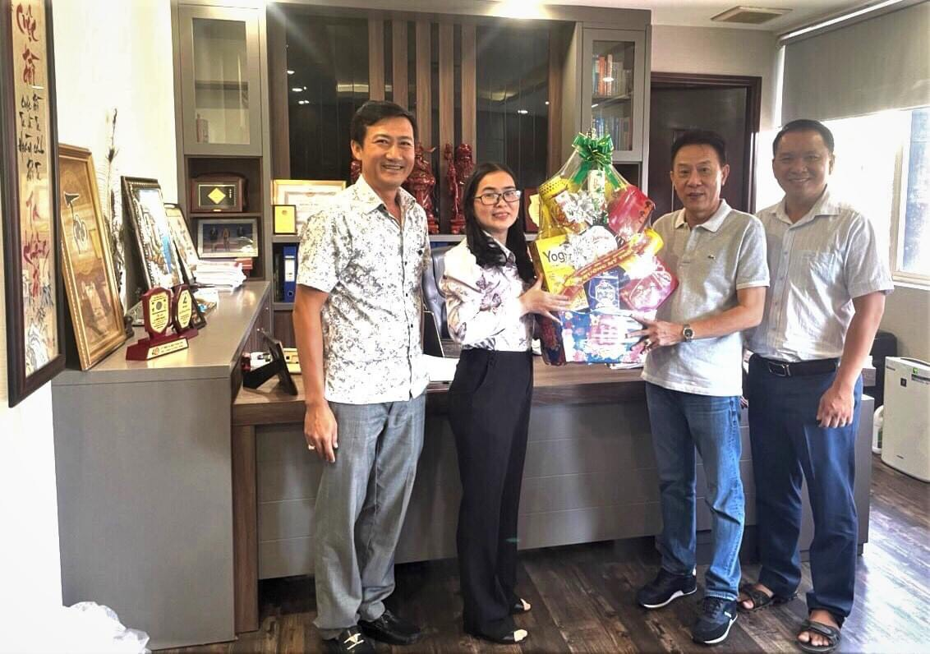 | 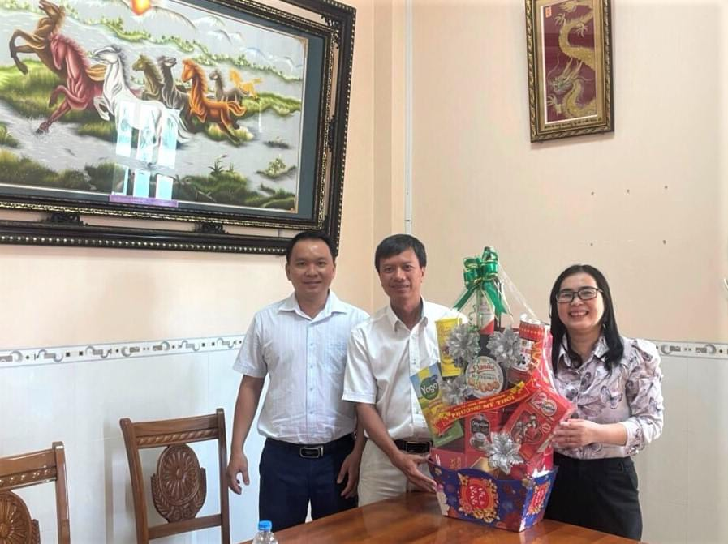
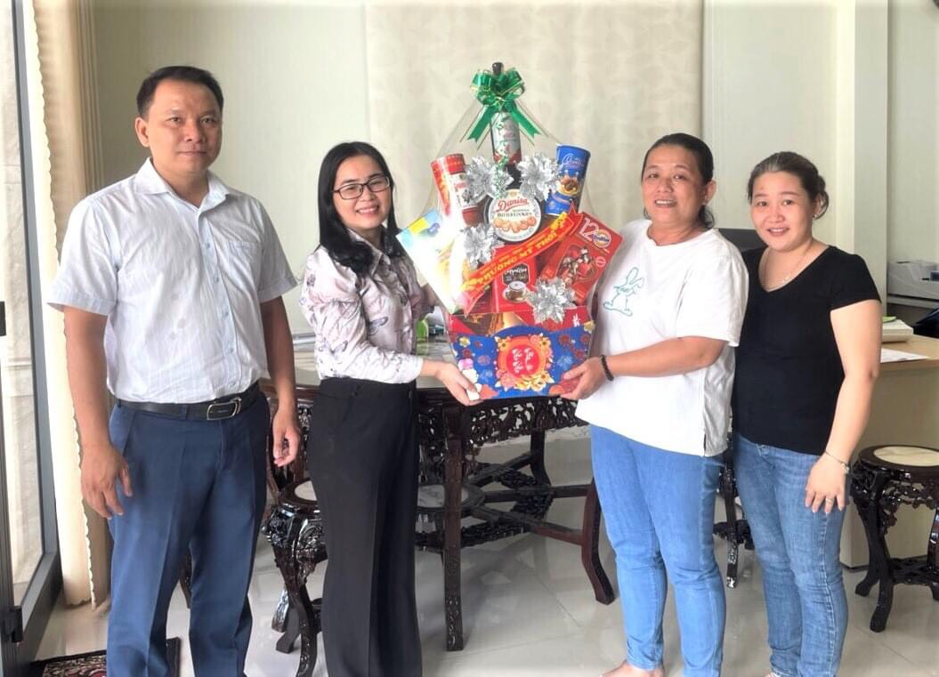 | 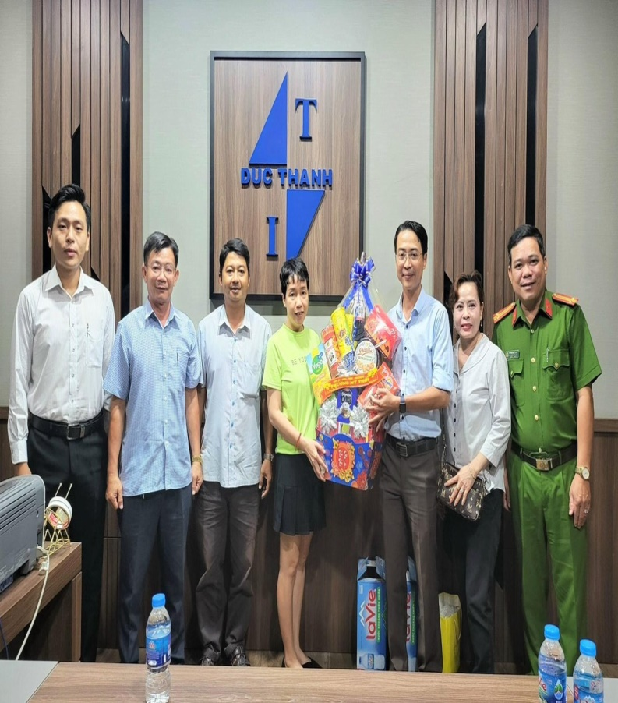
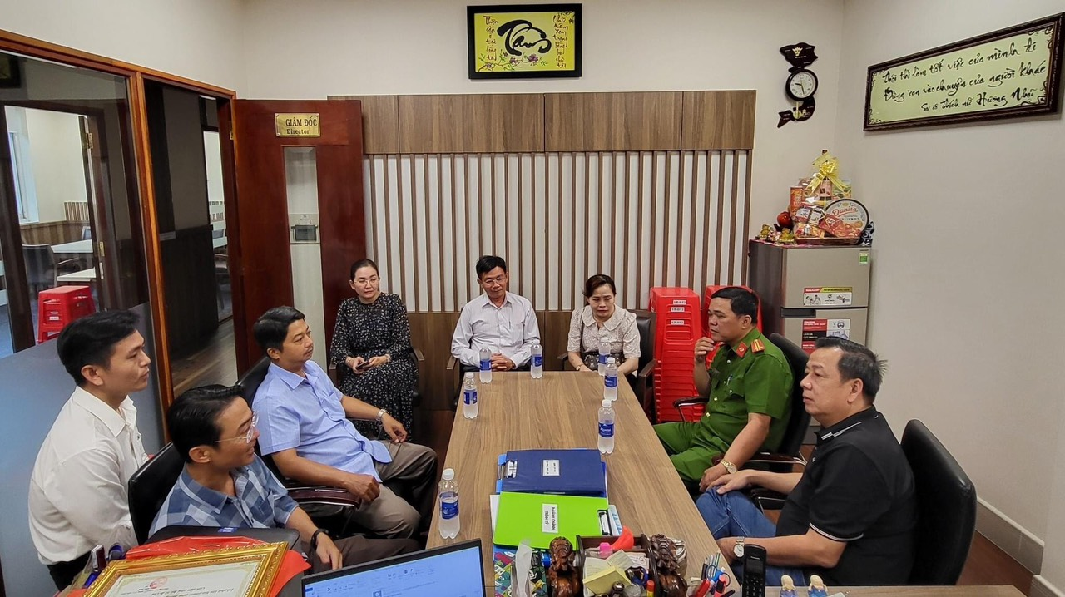 | 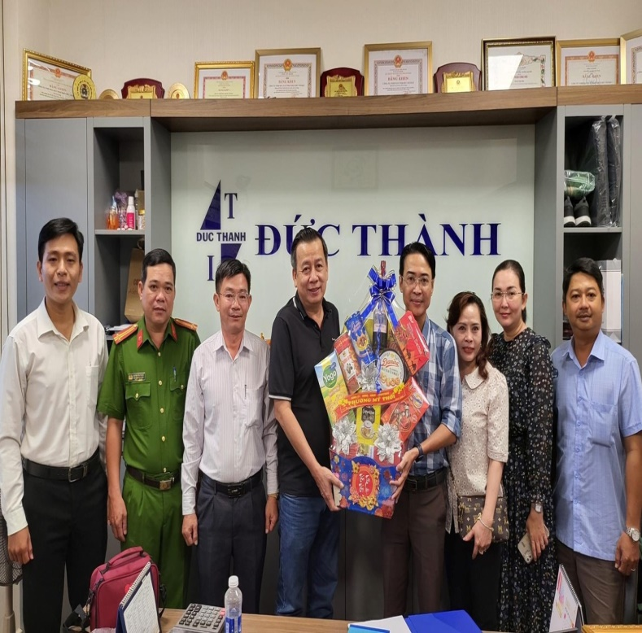
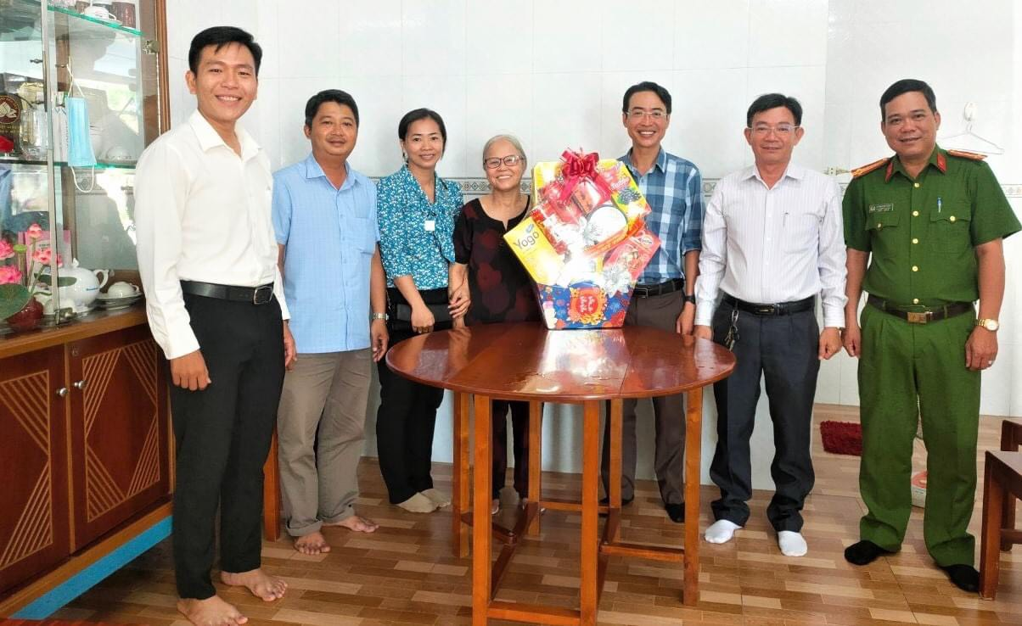 | 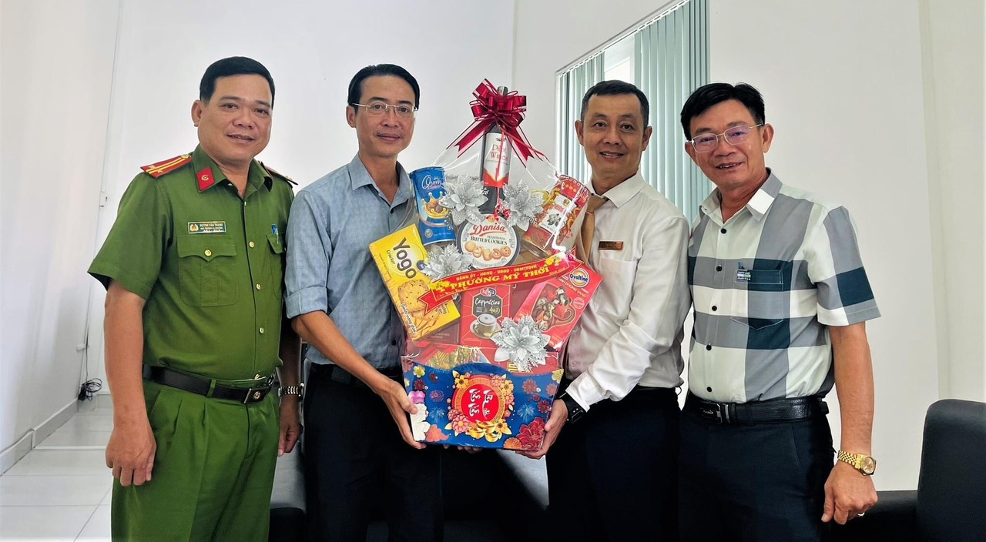
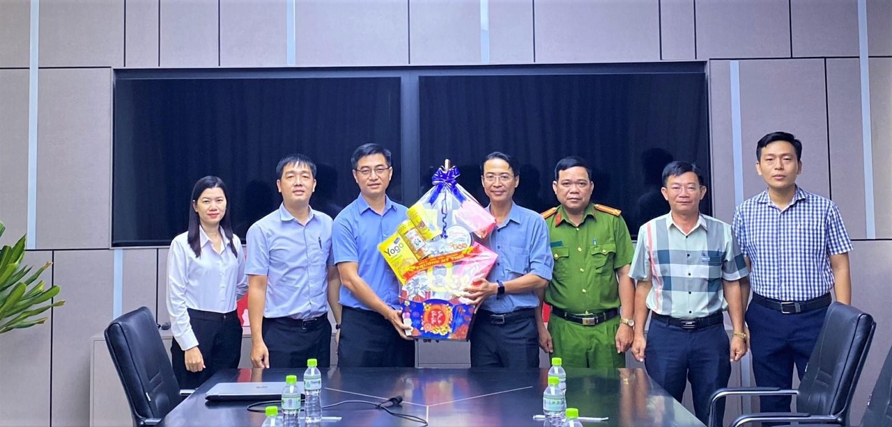

Tại các đơn vị, công ty, doanh nghiệp Lãnh đạo phường đã gửi lời chúc đến Ban lãnh đạo, toàn thể cán bộ, nhân viên, người lao động và gia đình năm mới luôn mạnh khỏe, hạnh phúc và thành công. Bên cạnh đó các đoàn cũng gửi gắm mong muốn các đơn vị, công ty, doanh nghiệp tiếp tục đồng hành cùng địa phương quan tâm, chăm lo tạo điều kiện và thực hiện tốt các chế độ chính sách cho công nhân, người lao động góp phần thực hiện tốt an sinh xã hội tại địa phương./.

